|  |  |
| --- | --- |
|  | **Centro Educativo Jean Piaget**  *“Aprendemos y construimos para trascender”*  Preparatoria |

**Cirugías cardiovasculares**

Carlo Muñoz Medina

4010

Miss. Adriana F. Chávez

Taller de Metodología de la Investigación

9 de diciembre de 2019

**Introducción:**

Las cirugías cardiovasculares representan una especialidad médica de tipo quirúrgica donde, mediante el uso de la mano y el instrumento, se pretende resolver o mejorar aquellas enfermedades cardíacas que no son tratables con fármacos, ni con intervenciones menores tales como cateterismos, stents, etc. En la mayoría de los casos el objetivo es disminuir la magnitud de los síntomas y mejorar la calidad de vida del paciente, puesto que es atípica la resolución completa del problema.

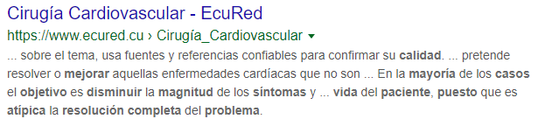

Estas tienen un procedimiento donde se abre el pecho mediante un bisturí para tener contacto con el corazón a simple vista, pero depende de la cirugía que método se usa, pero por lo general se usa tubos para las transfusiones de sangre o para que no se detenga el circula miento de la sangre.

Estas cirugías por lo general se provocan a los pacientes que tienen una enfermedad que no se puede controlar mediante farmacéuticos ~~sino mas bien se deben~~ hacer una operación, no obstante, no es la única razón también puede ser provocada con antibióticos o por una causa natural como por ejemplo el envejecimiento.

**Pregunta de Investigación:**

¿Por qué los humanos nos hacemos cirugías como estas? ¿De que manera se hacen estas cirugías? ¿Cuáles son sus ventajas y desventajas de hacerse una? ¿De que manera ha beneficiado el mundo?

**Objetivos:**

Objetivo General:

* Como estas cirugías han afectado al mundo.

Objetivo Especifico:

* Demostrar su uso.
* Las razones por la que se debe hacer una.
* Mostrar sus beneficios de hacer una.

**Justificación:**

**Marco Teórico:**

Las cirugías del corazón se suelen utilizar para tratar malformaciones cardíacas congénitas, problemas derivados de la cardiopatía isquémica o problemas valvulares, como la endocarditis. Las más comunes son:

* Cirugía coronaria: bypass coronario. Es cuando una arteria coronaria está enferma u obstruida, esta utiliza una sección de una vena o arteria de otra parte del cuerpo para crear una salida sobre la parte dañada. De este modo se abre una vía alternativa para que el músculo cardiaco pueda recibir la sangre rica en oxígeno que necesita para su correcto funcionamiento.
* Cirugía valvular: sustitución y reparación valvular. El corazón bombea la sangre sólo en una dirección gracias a las válvulas cardiacas, que con cada latido se abren para dejar pasar la sangre y se cierran para evitar el retorno. Cuando las válvulas se hacen más gruesas, más rígidas o se fusionan, se produce un estrechamiento (estenosis), que impide que pase la suficiente cantidad de sangre. Otras veces puede suceder lo contrario: las válvulas se vuelven insuficientes y no cierran bien (regurgitación), produciéndose un escape retrógrado de la sangre.
* Cirugía antiarrítmica. Las arritmias son cualquier irregularidad que se produzca en el latido natural del corazón. Cuando el tratamiento farmacológico y otras técnicas médicas no son eficaces, es necesario recurrir a intervenciones quirúrgicas, como la cirugía de Cox (o técnica del laberinto), en la que se crea una nueva estructura de conducción eléctrica para que los impulsos eléctricos puedan propagarse bien por el corazón. Es la cirugía más utilizada para la fibrilación auricular, el tipo de arritmia más común.
* Cirugía de los grandes vasos: reparación de aneurismas. Un aneurisma es una dilatación, similar a un globo, que se produce en las paredes de un vaso sanguíneo, generalmente la aorta, cuando esa pared se encuentra debilitada. Aunque los aneurismas generalmente pueden repararse con medicación y la reducción de los factores de riesgo cardiovascular, en ocasiones pueden llegar a presentar un tamaño importante e incluso romperse. Es cuando se hace necesaria la intervención quirúrgica para sustituir la porción debilitada del vaso sanguíneo mediante un injerto (un parche o un tubo sintético).

Las operaciones de cirugías cardiovasculares se vieron evolucionadas gracias a una maquina que les ayuda a la operación llamada la máquina de circulación.

La máquina de circulación extracorpórea asume las funciones del corazón encargándose de la acción de bombeo y oxigenando la sangre. De esta manera, el corazón permanece inmóvil durante la operación, lo cual es necesario para abrir el corazón. Como la máquina de circulación extracorpórea asume las funciones del corazón, los cirujanos pueden operar un corazón que ni se mueve ni está lleno de sangre.

La máquina de circulación extracorpórea puede suplir las funciones del corazón y los pulmones por varias horas. Estas se aseguran de que la máquina funcione correctamente durante la intervención quirúrgica. Aun así, los cirujanos tratan de limitar el tiempo que los pacientes permanecen conectados a la máquina.

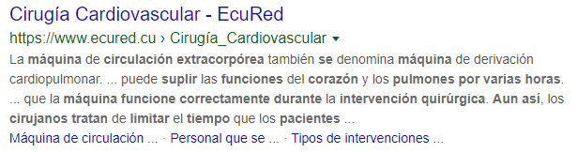

Todas estas técnicas nos ayudan a poder vivir mas depende de la enfermedad que tengas ya que nos pueden quitar un tipo de cáncer, remover algo que este tapando la circulación de tu sangre.

Pero para esto se utilizan unas técnicas llamadas técnicas de enfriamiento que sirven para lo siguiente:

Para detener el corazón durante períodos prolongados sin dañar el tejido cardíaco. Las temperaturas bajas evitan que el tejido cardíaco se dañe porque reducen la necesidad de oxígeno del corazón.

El corazón puede enfriarse de dos maneras:

* La sangre se enfría al pasar por la máquina de circulación extracorpórea. A su vez, esta sangre enfriada reduce la temperatura corporal al introducirse en el organismo.
* Se baña el corazón en agua salada (solución salina) fría.

Cuando el corazón se ha enfriado se enlentece y se detiene. La inyección de una solución especial de potasio en el corazón puede acelerar este proceso y detener el corazón por completo. De esta manera, el tejido cardíaco no sufre daños durante unas 2 a 4 horas.

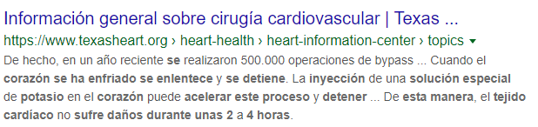

Las cirugías de corazón también se usan para:

* Reparar o reemplazar las válvulas que controlan el flujo de sangre a través de las cámaras del corazón
* Reparar estructuras anormales o dañadas
* Implantar dispositivos para regular el ritmo cardíaco o mantener la función del corazón y el flujo sanguíneo
* Reemplazar el corazón lesionado por el corazón de un donante
* Tratar la insuficiencia cardíaca y la enfermedad coronaria
* Controlar los ritmos cardíacos anormales
* Las cirugías de corazón tienen riesgos, aunque los resultados, generalmente, son excelentes. Los riesgos incluyen sangrado (hemorragia), infecciones, latidos irregulares y derrame cerebral (ACV). El riesgo aumenta con la edad y si es mujer. También existe mayor riesgo si usted sufre otras enfermedades o afecciones, como diabetes, enfermedad renal, enfermedad pulmonar o enfermedad arterial periférica.

Bibliografía

¿Cuáles son las fuentes de donde sacaste la información? Recuerda usar el formato ejemplo proporcionado para la entrega del trabajo.